Projekthandbuch
Rocket Alarm
001

Version 1.0
Projektleiter/in: Vincent Schwartz
Datum: 15.02.2017

Inhalt

1 Projektpläne 5
1.1 Projektauftrag 5
1.2 Projektzieleplan 6
1.3 Beschreibung Vorprojekt- und Nachprojektphase 7
1.4 Projektumwelt-Analyse 8
1.5 Beziehungen zu anderen Projekten und Zusammenhang mit den Unternehmenszielen (sachlicher Kontext) 9
1.6 Projektorganigramm 10
1.7 Betrachtungsobjekteplan 12
1.8 Projektstrukturplan 13
1.9 Arbeitspaket-Spezifikationen 14
1.10 Projektfunktionendiagramm 17
1.11 Projektmeilensteinplan 18
1.12 Projektbalkenplan 19
1.13 Projektpersonaleinsatzplan 20
1.14 Projektkostenplan 21
1.15 Projektkommunikationsstrukturen 22
1.16 Projekt-„Spielregeln“ 23
1.17 Projektrisikoanalyse 24
1.18 Projektdokumentation 25
2 Projektstart 26
2.1 Protokolle – Projektstart 26
3 Projektkoordination 27
3.1 Abnahme Arbeitspakete 27
3.2 Protokolle – Projektkoordination 27
4 Projektcontrolling 28
4.1 Aktueller Projektfortschrittsbericht 28
4.2 Weitere Projektfortschrittsberichte 29
4.3 Protokolle – Projektcontrolling 29
5 Projektabschluss 30
5.1 Projektabschlussbericht 30
5.2 Protokolle – Projektabschluss 31

Änderungsverzeichnis

Versions-  nummer | Datum | Änderung | Ersteller
0.1 | 16.03.17 | Erstellung | Vincent Schwartz
0.2 | 30.05.17 | Feinschliff und Ausbesserung | Kern Christoph

Ansprechpartner

Name | Organisations-  einheit | Rolle im Projekt | Telefon  (Büro, Mobil, Privat, …) | e-mail
Vincent Schwartz |  | PL |  | vschwartz@student.tgm.ac.at
Christoph Kern |  | PTM |  | ckern@student.tgm.ac.at
Salih Alesevic |  | PTM |  | salesevic@student.tgm.ac.at

Projektpläne

Projektauftrag

Rocket Alarm  001 | PROJEKT-  AUFTRAG
Projektstartereignis:  - Das Projektteam möchte ein Spiel entwickeln |  | Projektstarttermin:  - 07.03.2017
Inhaltliches Projektendereignis:  Formales Projektendereignis: |  | Projektendtermine:  - 31.05.2017
Projektziele:  - 2D Arkade Spiel erschaffen, in dem man ein Flugobjekt, welches ein Helikopter oder eine andere Maschine ist, in einer 2D Welt fliegt. Es werden Raketen auf einen zukommen, denen man ausweichen muss. |  | Nicht-Projektziele:  - Das Flugobjekt benützt Geschosse um die Raketen zu zerstören und ihnen somit nicht ausweichen zu müssen.  - Das Erstellen einer 3D Welt ist ein Nicht-Projektziel.  - Beendigung des Spieldurchgangs durch Erreichen einer bestimmten Zeit.
Hauptaufgaben (Projektphasen):  - Erstellen eines benutzerfreundlichen GUIs  - Implementierung der wichtigsten Funktionen  - Testen des Programms |  | Projektressourcen und –kosten*:
 |  |  | Ressourcen-/Kostenart | Mengen-einheit |  | Kosten (in Euro)
 |  |  | Software  Hardware  Sonstige Kosten | 0  0  0 |  | 0  0  0
ProjektauftraggeberIn:  - Walter Rafeiner-Magor  - Stefan Zakall |  | ProjektleiterIn:  - Vincent Schwartz
Projektteam:
- Vincent Schwartz - Projektleiter
- Christoph Kern - Projektteammitglied

Walter Rafeiner-Magor, (ProjektauftraggeberIn) Vincent Schwartz, (ProjektleiterIn)

* Kategorien für das Budget des gesamten Projektes möglich:
Kategorie A: bis 0,3 Mio €
Kategorie B: bis 1 Mio €
Kategorie C: bis 10 Mio €
Kategorie D: über 10 Mio €

Projektzieleplan

Rocket Alarm  001 |  | PROJEKTZIELE-  PLAN
Zielart | Projektziele |  | Adaptierte Projektziele per ...
Ziele:  - Hauptziele  - Zusatzziele | - Programmierung des Spiels  - Implementierung der Hauptfunktionen  - Gestaltung der GUI
Nicht-Ziele | - Erstellung einer 3D Welt  - Schussfähigkeit des Flugobjekts  - Beendigung des Spieldurchgangs durch Erreichen einer bestimmten Zeit

Beschreibung Vorprojekt- und Nachprojektphase

Rocket Alarm  001 |  | BESCHREIBUNG  VORPROJEKT- UND NACHPROJEKTPHASE
- Beschreibung von Ergebnissen der Vorprojektphase
Das Projekt betreffende Entscheidungen/Ereignisse. Wie ist es zu dem Projekt gekommen?
- Innerhalb des Projektteams wurde entschieden, dass ein 2D Arkade Spiel programmiert wird.

Für das Projekt relevante Dokumente (zB „Protokoll mit ...“, „Besprechung mit …“, Inhalt der Dokumente ist hier nicht gefragt, NUR die Dokumente!)
- Projektantrag
- Lastenheft
- Machbarkeitsstudie
- Pflichtenheft

Erfahrungen aus ähnlichen Projekten
keine

- Beschreibung von Ergebnissen der Nachprojektphase
Was wird nach dem Projekt passieren (Folgeaktivitäten, -projekte, etc.)?
- Es ist nicht vorgesehen, dass nach dem Projekt Folgeprojekte folgen.

Projektumwelt-Analyse

Rocket Alarm  001 | PROJEKTUMWELTEN-  GRAPHIK
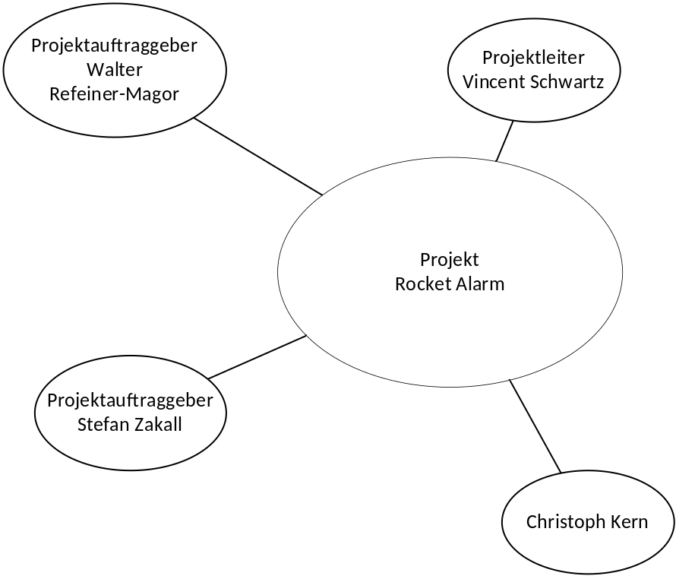

Rocket Alarm  001 |  | PROJEKTUMWELTEN-  BEZIEHUNGEN
Umwelten | Beziehung  (Potential/Konflikt) |  | Maßnahmen
Projektteam | Arbeitet am Projekt innerhalb und außerhalb des Schulunterrichts |  | Motivation des Teams durch eine gute Note, wenn das Projekt anständig fertiggestellt wurde.
Projektauftraggeber | Steht zur Beantwortung von Unklarheiten zur Verfügung

Beziehungen zu anderen Projekten
und Zusammenhang mit den Unternehmenszielen (sachlicher Kontext)

Rocket Alarm  001 |  | BEZIEHUNGEN ZU  ANDEREN PROJEKTEN
Programme/  Projekte/  Kleinprojekte | Beziehung  (Potential/Konflikt) |  | Maßnahmen | Wer / Wann  PSP Code

Rocket Alarm  001 |  | Zusammenhang zu den Unternehmenszielen
Unternehmensziele | Beschreibung des Zusammenhangs

Projektorganigramm

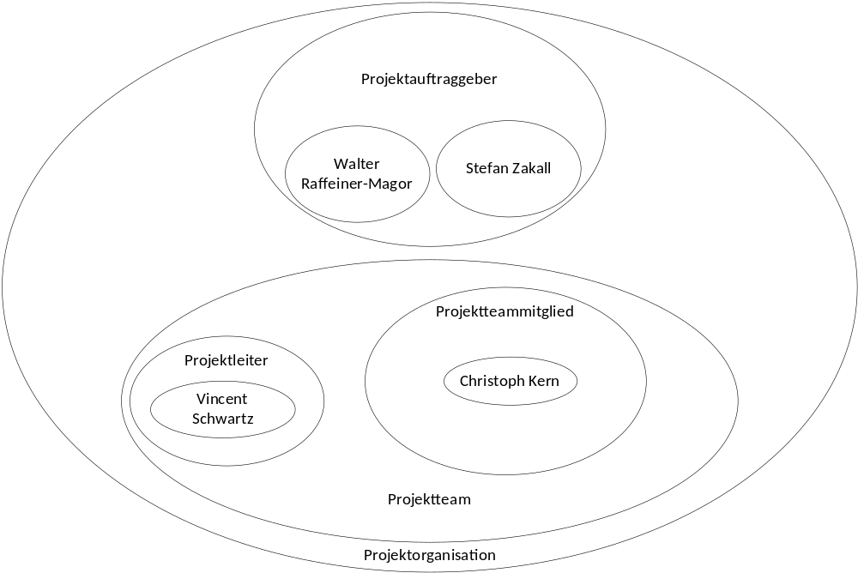

Rocket Alarm  001 |  | PROJEKT-  ORGANISATION
Projektrolle | Aufgabenbereiche/Skills |  | Name
ProjektauftraggeberIn | Vermitteln von Funktionsspezifischen Informationen |  | Walter Rafeiner-Magor  Stefan Zakall
ProjektleiterIn |  |  | Vincent Schwartz
Projektteam-  mitglieder | Programmierung: GUI  Programmierung: Spiel |  | Christoph Kern  Vincent Schwartz
ProjektmitarbeiterInnen

Betrachtungsobjekteplan

Rocket Alarm  001 | BETRACHTUNGSOBJEKTE-  PLAN
Basis-GUI
- Anmeldefenster
- Registrierungsfenster
- Hauptmenü
- Spielfenster
- Einstellungsfenster
- Freundesliste
Benutzerschnittstelle
- Anmeldung
- Registrierung
- Hauptmenü
- Einstellungen
- Freundesliste
- Spielfenster
Programmverwaltung
- Einstellungen

Projektstrukturplan
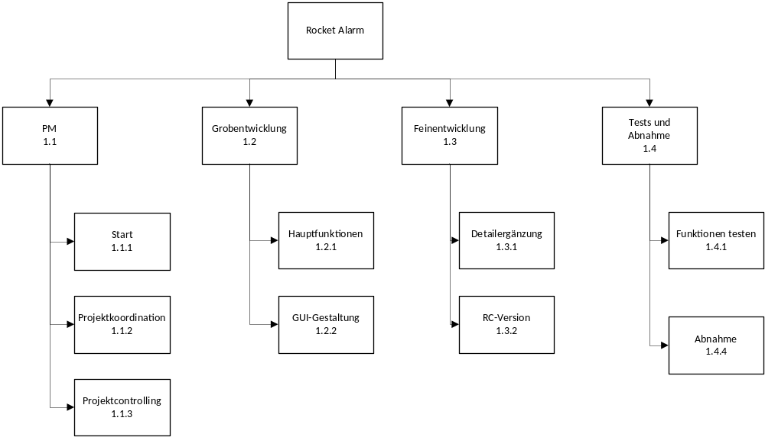

Arbeitspaket-Spezifikationen

Rocket Alarm  001 |  | ARBEITSPAKET-  SPEZIFIKATIONEN
PSP-Code,  AP-Bezeichnung  1.1.1, Start | AP-Inhalt (Was soll getan werden?)  - Alle Hefte und Dokumente sollen erstellt werden
PSP-Code,  AP-Bezeichnung  1.1.1, Start | AP-Nicht-Inhalte (Was soll nicht getan werden?)  - Programmierung der Hauptfunktionen  - GUI-Gestaltung
PSP-Code,  AP-Bezeichnung  1.1.1, Start | AP-Ergebnisse (Was liegt nach Beendigung des Arbeitspaketes vor?)  - Lastenheft  - Machbarkeitsstudie  - Pflichtenheft
PSP-Code,  AP-Bezeichnung  1.1.1, Start | AP-Leistungsfortschrittsmessung (Wie wird der Fortschritt gemessen?)  - Lastenheft fertig  - Machbarkeitsstudie fertig  - Pflichtenheft fertig

Rocket Alarm  001 |  | ARBEITSPAKET-  SPEZIFIKATIONEN
PSP-Code,  AP-Bezeichnung  1.2.1, Hauptfunktionen | AP-Inhalt (Was soll getan werden?)  - Das Spiel soll funktionsfähig programmiert werden
PSP-Code,  AP-Bezeichnung  1.2.1, Hauptfunktionen | AP-Nicht-Inhalte (Was soll nicht getan werden?)  - GUI-Gestaltung
PSP-Code,  AP-Bezeichnung  1.2.1, Hauptfunktionen | AP-Ergebnisse (Was liegt nach Beendigung des Arbeitspaketes vor?)  - Funktionsfähige Funktionen  - Fertiges Spiel
PSP-Code,  AP-Bezeichnung  1.2.1, Hauptfunktionen | AP-Leistungsfortschrittsmessung (Wie wird der Fortschritt gemessen?)  - Flugobjekt kann bewegt werden  - Hitboxen sind korrekt  - Spieldurchgang kann gestartet und beendet werden

Rocket Alarm  001 |  | ARBEITSPAKET-  SPEZIFIKATIONEN
PSP-Code,  AP-Bezeichnung  1.2.2, GUI-Gestaltung | AP-Inhalt (Was soll getan werden?)  - GUI soll erstellt werden
PSP-Code,  AP-Bezeichnung  1.2.2, GUI-Gestaltung | AP-Nicht-Inhalte (Was soll nicht getan werden?)  - Programmierung der Hauptfunktionen
PSP-Code,  AP-Bezeichnung  1.2.2, GUI-Gestaltung | AP-Ergebnisse (Was liegt nach Beendigung des Arbeitspaketes vor?)  - Fertige GUI
PSP-Code,  AP-Bezeichnung  1.2.2, GUI-Gestaltung | AP-Leistungsfortschrittsmessung (Wie wird der Fortschritt gemessen?)  - Hauptmenü ist fertig  - Freundesliste  - Einstellungsfenster ist fertig

Rocket Alarm  001 |  | ARBEITSPAKET-  SPEZIFIKATIONEN
PSP-Code,  AP-Bezeichnung  1.3.1, Detailergänzung | AP-Inhalt (Was soll getan werden?)  - Fehler im Programm sollen ausgebessert werden
PSP-Code,  AP-Bezeichnung  1.3.1, Detailergänzung | AP-Nicht-Inhalte (Was soll nicht getan werden?)  - Programmierung der Hauptfunktionen  - GUI-Gestaltung
PSP-Code,  AP-Bezeichnung  1.3.1, Detailergänzung | AP-Ergebnisse (Was liegt nach Beendigung des Arbeitspaketes vor?)  - Ein vollfunktionstüchtiges Programm
PSP-Code,  AP-Bezeichnung  1.3.1, Detailergänzung | AP-Leistungsfortschrittsmessung (Wie wird der Fortschritt gemessen?)  - Fehler sind behoben

Rocket Alarm  001 |  | ARBEITSPAKET-  SPEZIFIKATIONEN
PSP-Code,  AP-Bezeichnung  1.4.1, Testung | AP-Inhalt (Was soll getan werden?)  - Das Spiel soll getestet werden
PSP-Code,  AP-Bezeichnung  1.4.1, Testung | AP-Nicht-Inhalte (Was soll nicht getan werden?)  - Programmierung der Hauptfunktionen  - GUI-Gestaltung
PSP-Code,  AP-Bezeichnung  1.4.1, Testung | AP-Ergebnisse (Was liegt nach Beendigung des Arbeitspaketes vor?)  - Die Funktionen wurden getestet  - Die Benutzerfreundlichkeit der GUI ist getestet
PSP-Code,  AP-Bezeichnung  1.4.1, Testung | AP-Leistungsfortschrittsmessung (Wie wird der Fortschritt gemessen?)  - Testen des Spiels  - Testen der Hauptfunktionen  - Testen der GUI

Projektfunktionendiagramm

Rocket Alarm  001 |  | PROJEKT-  FUNKTIONEN-  DIAGRAMM
PSP-Code | Rollen und Umwelten  AP-Bezeichnung |  | ProjektauftraggeberIn | PL – Vincent Schwartz | PTM – Christoph Kern | Projektcoach
1.1 | Projektmanagement
1.1.1 | Start |  | I | D, E | M
1.1.2 | Projektkoordination |  |  | D, E | M
1.1.3 | Projektcontrolling |  |  | D, E | M
1.2 | Grobentwicklung
1.2.1 | Hauptfunktionen |  |  | D, E
1.2.2 | GUI-Gestaltung |  |  | E | D
1.3 | Feinentwicklung
1.3.1 | Detailergänzung |  |  | D, E | M
1.3.2 | Freigabekandidat |  | I | D, E | M
1.4 | Tests und Abnahme
1.4.1 | Funktionen Testen |  |  | E | M
1.4.2 | Abnahme |  | I

Funktionen
D …….Durchführungsverantwortung
M …….Mitarbeit
I ……..bekommt Information
E………Entscheider

Projektmeilensteinplan

Rocket Alarm  001 |  | PROJEKT-  MEILENSTEINPLAN
PSP-Code | Meilenstein |  | Basis-  termine | Aktuelle  Plantermine |  | Ist  Termine
1.1.1 | Start |  |  | 09.03.2017 |  | 09.03.2017
1.2.1 | Hauptfunktionen fertig |  | 20.05.2017
1.2.2 | GUI fertig |  | 20.05.2017
1.3.1 | Detailergänzung |  | 27.05.2017
1.3.2 | Freigabekandidat |  | 29.05.2017
1.4.1 | Spiel testen |  | 31.05.2017
1.4.2 | Abnahme |  | 01.06.2017

*Termine chronologisch nach Planterminen reihen!

Projektbalkenplan
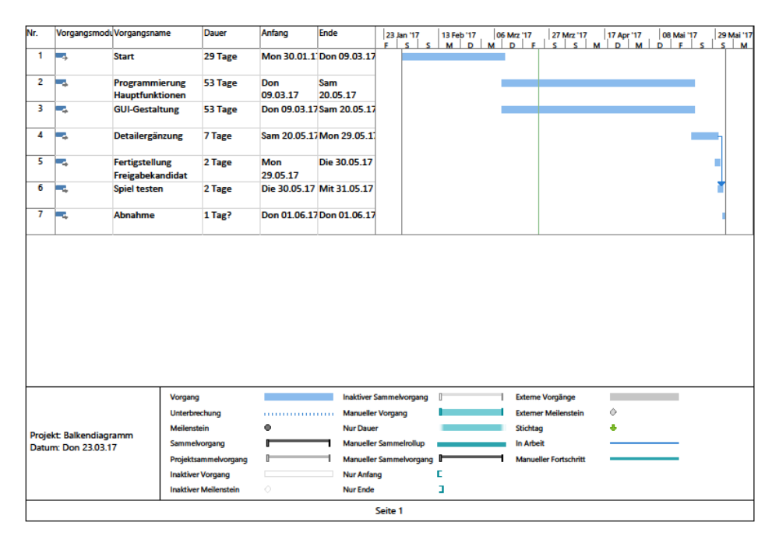

Projektpersonaleinsatzplan

Rocket Alarm  001 |  |  | PROJEKT-  PERSONALEINSATZPLAN
PSP-Code | Phase/Arbeits-  paket | Ressourcen-  art |  | Planmenge  in PT | Adaptierte  Planmenge  in PT | Istmenge  in PT | Abweichung  in PT
1.2 | Grobentwicklung | Arbeitsstunden |  | 100 | 100
1.3 | Feinentwicklung | Arbeitsstunden |  | 30 | 30
1.4 | Tests und Abnahme | Arbeitsstunden |  | 10 | 10

Projektkostenplan

Rocket Alarm  001 |  | PROJEKT-KOSTENPLAN
PSP-Code, AP-Bezeichnung | Kostenart |  | Plankosten | Adaptierte Plankosten per ..... | Istkosten |  | Kostenabweichung
1.2  Grob-entwicklung | - Personal |  | Keine | Keine | Keine |  | Keine
1.2  Grob-entwicklung | - Material |  | Keine | Keine | Keine |  | Keine
1.2  Grob-entwicklung | - Fremdleistungen |  | Keine | Keine | Keine |  | Keine
1.2  Grob-entwicklung | - Sonstige |  | Keine | Keine | Keine |  | Keine
1.2  Grob-entwicklung | Gesamt |  | Keine | Keine | Keine |  | Keine
1.3  Fein-entwicklung | - Personal |  | Keine | Keine | Keine |  | Keine
1.3  Fein-entwicklung | - Material |  | Keine | Keine | Keine |  | Keine
1.3  Fein-entwicklung | - Fremdleistungen |  | Keine | Keine | Keine |  | Keine
1.3  Fein-entwicklung | - Sonstige |  | Keine | Keine | Keine |  | Keine
1.3  Fein-entwicklung | Gesamt |  | Keine | Keine | Keine |  | Keine
1.4  Tests  und  Abnahme | - Personal |  | Keine | Keine | Keine |  | Keine
1.4  Tests  und  Abnahme | - Material |  | Keine | Keine | Keine |  | Keine
1.4  Tests  und  Abnahme | - Fremdleistungen |  | Keine | Keine | Keine |  | Keine
1.4  Tests  und  Abnahme | - Sonstige |  | Keine | Keine | Keine |  | Keine
1.4  Tests  und  Abnahme | Gesamt |  | Keine | Keine | Keine |  | Keine
Projektkosten

Projektkommunikationsstrukturen

Rocket Alarm  001 |  | PROJEKT-  KOMMUNIKATION
Bezeichnung | Ziele, Inhalte |  | Teilnehmer | Termine | Ort
ProjektauftraggeberIn-  Sitzung | - Diskussion Projektstatus, Abweichungen im Projekt  - Entscheidungsfindung auf Basis der Projektcontrolling-Sitzung  - Freigabe Projektfortschrittsbericht |  | Projektauftraggeber-  In,  ProjektleiterIn  (ev. SubteamleiterIn) | Nach Vereinbarung | Nach Vereinbarung
Projektcontrolling-  Sitzung | - Projektstatus  - Controlling Leistungsfortschritt, Termine und Ressourcen, Kosten  - Controlling der Umweltbeziehungen  - Soziales Projektcontrolling  - Diskussion übergeordneter Problemstellungen  - Entscheidungsaufbereitung für Projektauftraggeber-Sitzung  - Planung WVW |  | ProjektleiterIn,  Projektteam,  Projektcoach | Nach Vereinbarung | Nach Vereinbarung

Projekt-„Spielregeln“

Projektrisikoanalyse

 |  | PROJEKT-RISIKOANALYSE
PSP-  Code | Arbeispaket-  bezeichnung | Risiko-  beschreibung,  Ursache | Priorität | Risiko-  kosten | Eintritts-  wahrschein-lichkeit | Risiko-  wert | Ver-  zögerung | Präventive und  korrektive Maßnahmen | Risiko-  minimierungs-  kosten
(Code) | (Text) | (Text) | (Auswahl) | (Euro) | (Prozent) | (Euro) | (Wochen) | (Text) | (Euro)
1.2.1 | Haupt-funktionen | Übersehen einer Funktion | 5 | 0 | 3% | 0 | 0 | Doppelcheck der Projektdokumente | 0
1 |  | Erkrankung eines Team-mitglieds | 5 | 0 | 40% | 0 | 0 |  | 0
1 |  | Ausfall eines Rechners | 5 | 0 | 3% | 0 | 1-2 | Backups erstellen | 0
Summe Projekt

Projektdokumentation

Bereich | Beschreibung
Ablage | Dokumente: http://www.elearning.tgm.ac.at
Zugriffs-berechtigung | Alle Mitarbeiter und die Projektauftraggeber haben Zugriff auf die Abgegebenen Unterlagen
Namenskonvention | -
Spielregeln | -

Projektstart

Protokolle – Projektstart

Projektstart-Workshop

Follow-up-Workshop

Projektauftraggeber-Sitzung

Projektkoordination

Abnahme Arbeitspakete
Rocket Alarm  001 |  | ABNAHME  ARBEITSPAKETE
PSP-Code | Arbeitspaket |  | AP-Verantw. | Datum | Abnahme durch | Unterschrift

Protokolle – Projektkoordination

Projektcontrolling

Aktueller Projektfortschrittsbericht
Rocket Alarm  001 | PROJEKT-FORTSCHRITTSBERICHT  per 3.04.17
    Projektkrise  Projekt in Schwierigkeiten  Projekt planmäßig |  | - Gesamtstatus  - 40%
2) Status Ziele |  |  | Maßnahmen:
3) Status Leistungsfortschritt |  |  | Maßnahmen:
4) Status Termine |  |  | Maßnahmen:
5) Status Ressourcen/Kosten |  |  | Maßnahmen:
6) Status Kontext |  |  | Maßnahmen:
7) Status Organisation/Kultur |  |  | Maßnahmen:

Rocket Alarm  001 | PROJEKT-FORTSCHRITTSBERICHT  per 19.04.17
Projektkrise  Projekt in Schwierigkeiten  Projekt planmäßig |  | - Gesamtstatus  - 60%
2) Status Ziele |  |  | Maßnahmen:
3) Status Leistungsfortschritt |  |  | Maßnahmen:
4) Status Termine |  |  | Maßnahmen:
5) Status Ressourcen/Kosten |  |  | Maßnahmen:
6) Status Kontext |  |  | Maßnahmen:
7) Status Organisation/Kultur |  |  | Maßnahmen:

Rocket Alarm  001 | PROJEKT-FORTSCHRITTSBERICHT  per 30.05.17
Projektkrise  Projekt in Schwierigkeiten  Projekt planmäßig |  | - Gesamtstatus  - 95%
2) Status Ziele |  |  | Maßnahmen:
3) Status Leistungsfortschritt |  |  | Maßnahmen:
4) Status Termine |  |  | Maßnahmen:
5) Status Ressourcen/Kosten |  |  | Maßnahmen:
6) Status Kontext |  |  | Maßnahmen:
7) Status Organisation/Kultur |  |  | Maßnahmen:

Weitere Projektfortschrittsberichte

Protokolle – Projektcontrolling

Projektcontrolling-Sitzungen

Projektauftraggeber-Sitzungen

Projektabschluss

Projektabschlussbericht

Rocket Alarm  001 |  | PROJEKT-  ABSCHLUSSBERICHT
- Gesamteindruck |  |  | - Reflexion: Zielereichung
- Reflexion: Leistungen/Termine

- Reflexion: Ressourcen/Kosten

- Reflexion: Interne Organisation/ Umweltbeziehungen

- Leistungsbeurteilung (ProjektauftraggeberIn, ProjektleiterIn, ProjektmitarbeiterIn) |  |  | - Lessons learned (Zusammenfassende Erfahrungen und Verbesserungsvorschläge)
- Planung Nachprojektphase, Restaufgaben
 | To-Do |  |  | Zuständigkeit |  | Termin
- Projektabnahme

Vincent Schwartz, (ProjektauftraggeberIn) Vincent Schwartz, (ProjektleiterIn)

Protokolle – Projektabschluss

Projektabschluss-Workshop

